**6.** נתון משולש ABC. יהי I מרכז המעגל החסום מבחוץ שמשיק לצלע AB. המעגלים החסומים מבחוץ שמשיקים לצלעות BC ו- AC משיקים להן בנקודות  ו- בהתאמה. נסמן ב-M את אמצע הקטע IC ונסמן ב-N את נקודת החיתוך של הקטעים  ו-. הוכיחו כי הנקודות N, , A ו-M נמצאות על מעגל אחד.

**פתרון.** נסמן את אורכי הצלעות המשולש ABC ב- (כאשר  מול A,  מול B). נסמן בנוסף: , וגם .

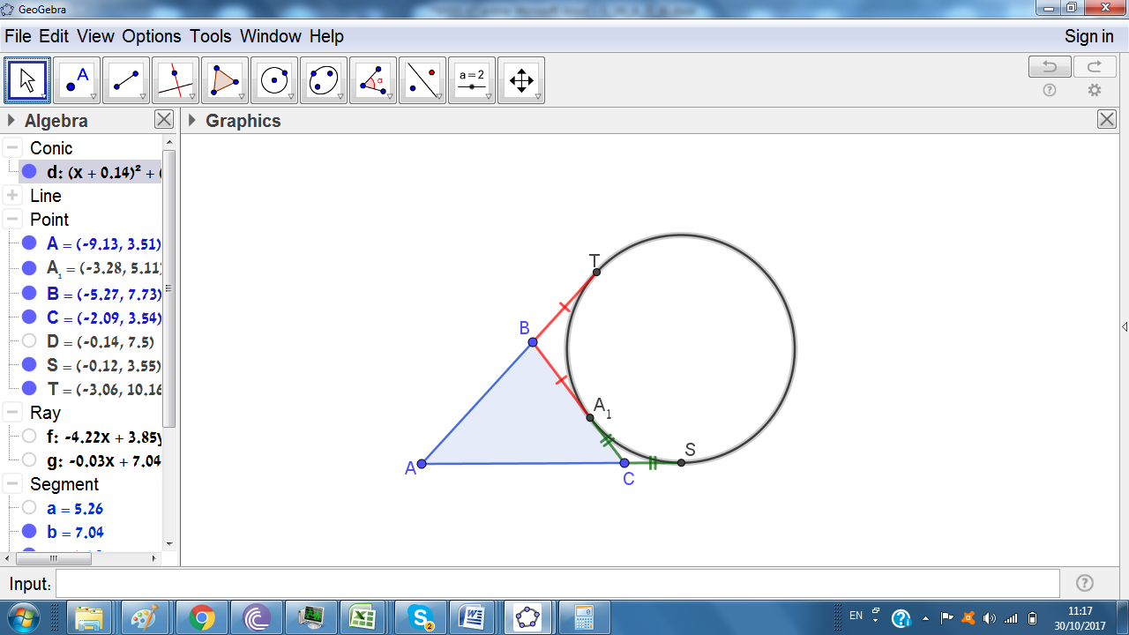מעגל חסום מבחוץ שמשיק לצלע BC בנקודה  משיק גם להמשך הצלע AC בנקודה S ולהמשך צלע AB בנקודה T. שני המשיקים מכל נקודה למעגל שווים, לכן



לכן היקף המשולש הוא



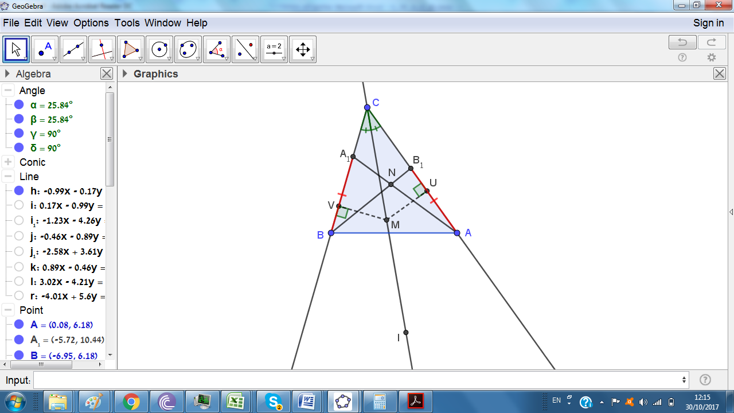לכן , ולכן .

באותו אופן ניתן להוכיח שגם . לכן הקטעים  ו- הם באותו אורך, אבל כמובן לא באותו כיוון. לכן אפשר לסובב את החץ  כך שיהפוך לחץ . נשאל את עצמינו, **מהו מרכז הסיבוב?**

מסתבר שזה M. מרכז הסיבוב חייב להיות במרחק שווה מהישרים  ו-, לכן הוא חייב להיות על חוצה הזווית של ACB, ש-M כמובן מקיים את זה. בנוסף, צריך ש-AU יהיה שווה ל-, גם באורך וגם מבחינת כיוון (למשל אם U יותר קרוב ל-C מאשר A, אז V צריך להיות יותר רחוק מ-C).

נראה שעבור M זה מתקיים. אורך ההיטלים של CI לישרים AC ו-BC הוא  (באותו אופן כמו שחישבנו AS ו-AT בתחילת הפתרון). לכן אם U ו-V הם עקבי האנכים מ-M לצלעות AC ו-BC בהתאמה, אז . כמו כן , , ואנחנו רוצים להוכיח כי  כלומר , במילים אחרות  וזה נכון לפי הגדרת Y.

לכן M זה באמת מרכז סיבוב שמעביר את  כך שיהפוך לחץ . זווית של הסיבוב צריך להפוך כיוון של צלע לכיוון הפוך של צלע אחר (את הכיוון של AC לכיוון של CB), כלומר . הסיבוב מעביר את A ל-, לכן . לכן הנקודות A, М, , C נמצאות על מעגל אחד. באופן דומה גם B, М, , C נמצאות על מעגל אחד.

לכן נקודה M היא נקודת מיקל של המרובע השלם שנוצר על ידי הישרים AC, BC, , . לכן גם N, , A ו-M נמצאות על מעגל אחד, וגם N, , B ו-M נמצאות על מעגל אחד.